NIM : 2602070383  
Nama : Bernard Bereness

Documentation

**1. Home Page**

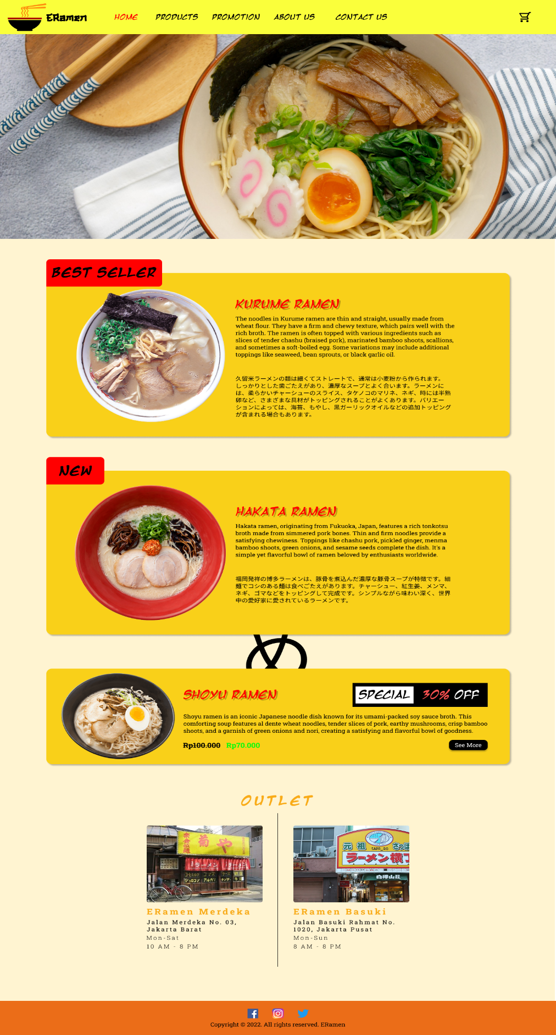

Pada bagian home, terdapat bagian, seperti navigation bar, carousel, best seller, new dish, promotion, outlet, serta footer. Untuk page yang aktif juga diberikan tanda pada bagian navigation bar dengan warna merah, dan ketika menu tersebut dihover akan diberikan juga warna merah bagi menu yang dihover.

1. Navigation Bar

Pada bagian ini terdapat beberapa part juga, seperti logo dan menu-menu. Pada bagian logo, jika diklik akan mengalihkan navigasi ke bagian home page, serta terdapat menu navigasi lain, seperti home, products, promotion, about us, dan contact us. Setiap menu tersebut akan mengalihkannya ke halaman-halaman tertentu.

2. Carousel

Pada bagian carousel menampilkan jenis-jenis makanan yang disediakan oleh ERamen Indonesia. Carousel tersebut akan bergerak secara otomatis setiap 5 detik.

3. Best seller

Pada bagian ini akan menampilkan makanan yang paling sering dibeli dari toko ERamen Indonesia. Pada bagian ini juga menampilkan foto beserta nama, deskripsi, dan harga dari ramen. Pada bagian deskripsi disediakan 2 bahasa, yaitu Bahasa Inggris dan Bahasa Jepang yang akan memudahkan orang untuk membaca.

4. New dish

Pada bagian ini, sama seperti pada bagian “Best seller”, terdapat foto, nama, deskripsi, dan harga dari ramen. Pada bagian ini juga menyediakan 2 bahasa, yaitu Bahasa Inggris dan Bahasa Jepang yang memudahkan orang untuk membaca.

5. Promotion

Pada bagian ini, akan menampilkan promo yang disediakan atau ditawarkan oleh ERamen Indonesia pada bagian ini akan ditampilkan foto, nama, berapa promo yang ditawarkan, deskripsi, harga sebelum dan sesudah promo dari ramen. Serta terdapat tombol “See more” yang akan dialihkan ke halaman promotion.

6. Outlet

Pada bagian ini akan ditampilkan outlet yang dimiliki ERamen Indonesia, yang ditampilkan disini adalah foto, nama, alamat, hari buka, serta tanggal buka dari outlet-outlet tersebut.

7. Footer

Pada bagian ini ditampilkan sosial media dari ERamen Indonesia, beserta copyright dari perusahaan ERamen Indonesia.

**2. Products Page**

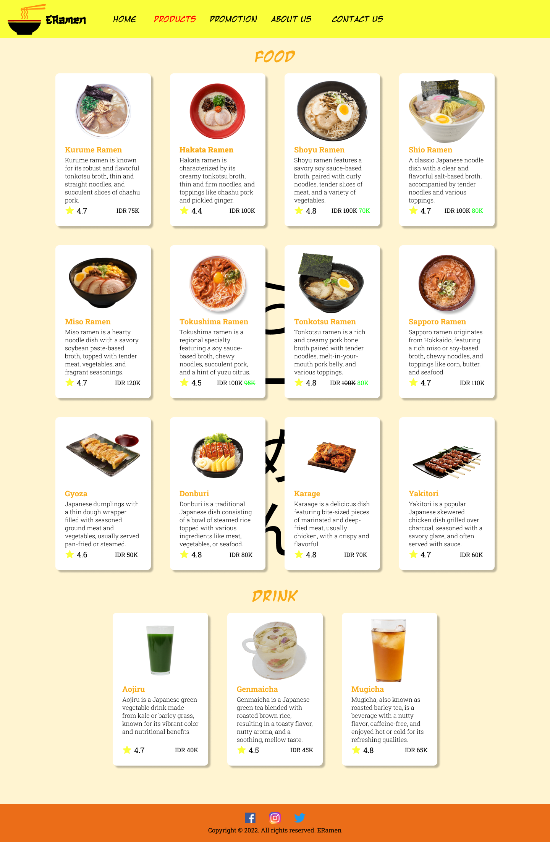

Pada bagian product page, terdapat 2 kategori, yaitu Food dan Drink, pada bagian food, akan menampilkan berbagai jenis ramen serta side dish, serta pada bagian drink akan menampilkan berbagai jenis minuman yang disediakan oleh ERamen Indonesia. Pada bagian product ini setiap jenis makanan ataupun minuman akan terdapat gambar, nama, deskripsi singkat, rating, beserta harga yang ditawarkan. Untuk makanan yang terdapat promo akan diberikan harga sebelum dan sesudah promo yang dibedakan dengan warna, seperti warna hitam (harga sebelum promo) dan warna hijau (harga sesudah promo).

**3. Promotion page**

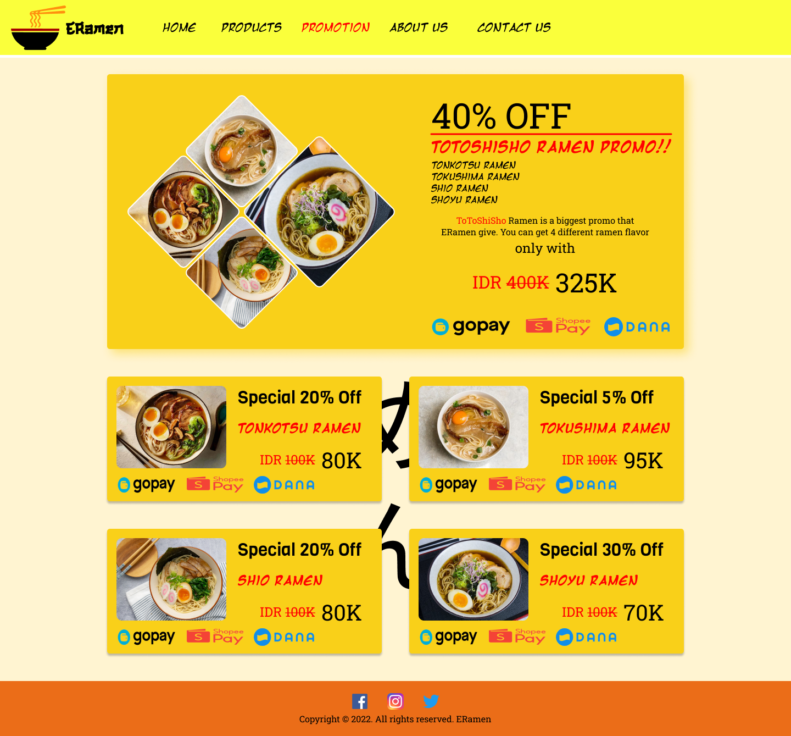

Pada bagian promotion, disediakan bundling promo dari ERamen Indonesia yang menawarkan 4 ramen promo, dimana pada bagian tersebut menampilkan foto, nama ramen promo, deskripsi bundling, harga sebelum dan sesudah diskon, beserta logo partnership dari e-wallet Indonesia. Pada bagian selanjutnya juga disediakna promo per ramen yang pada bagian ini juga terdapat gambar, promo yang diberikan, nama ramen, harga sebelum dan sesudah promo, beserta logo parternship e-wallet Indonesia.

**4. About Us**

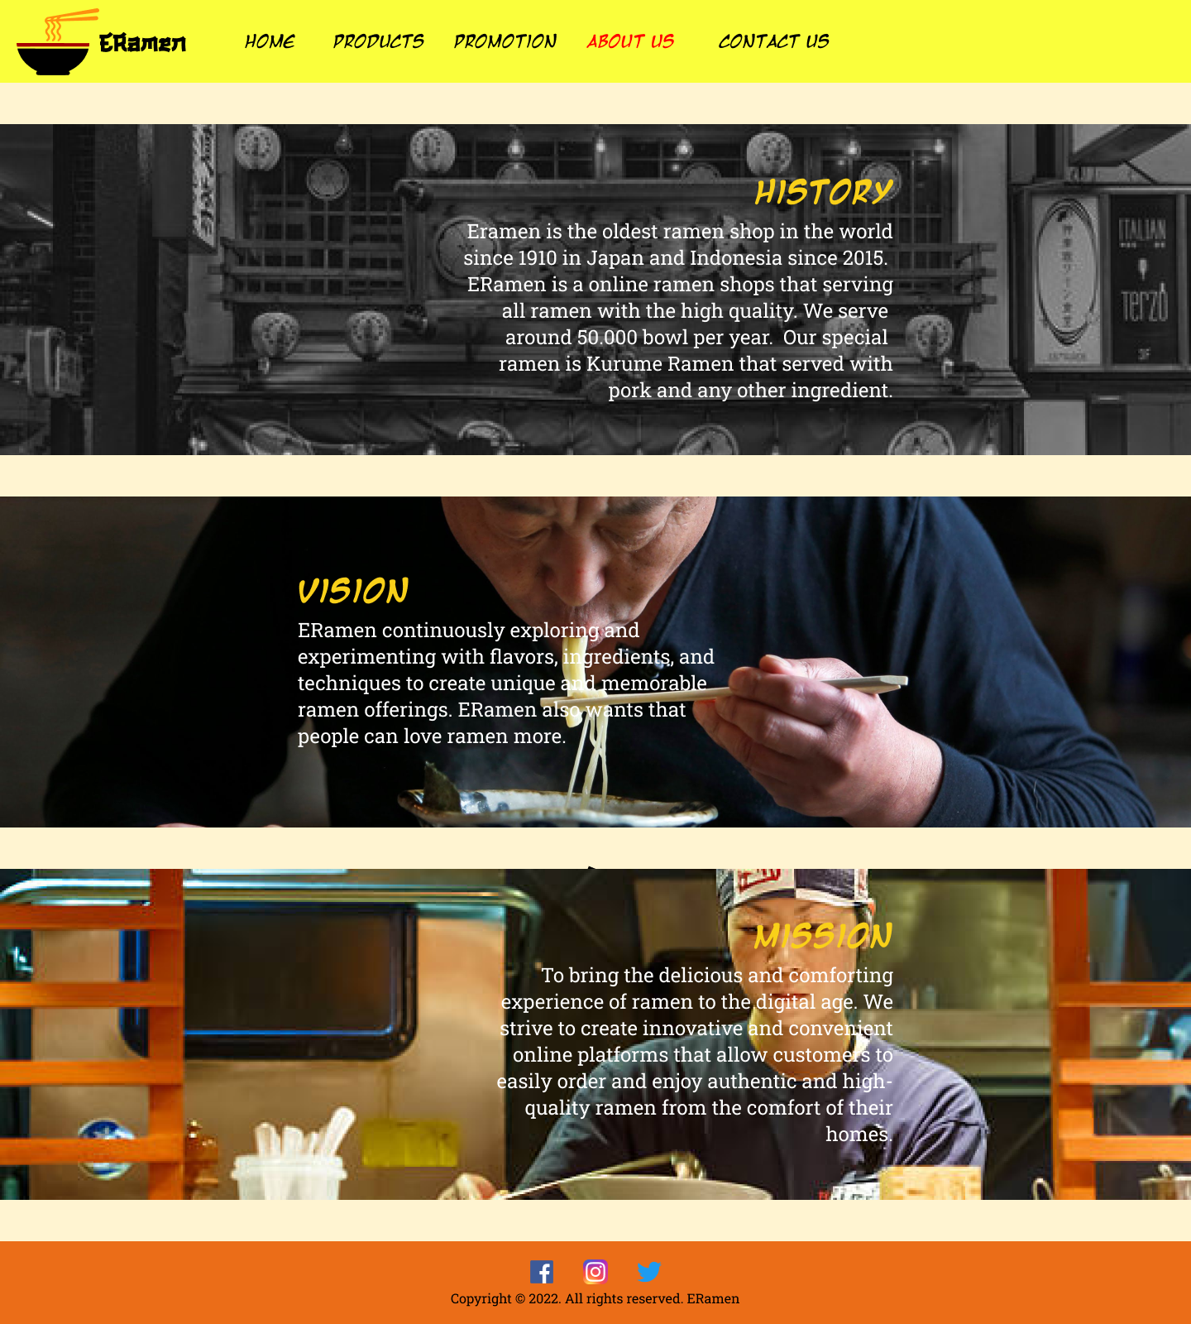

Pada bagian about us akan menampilkan history, vision, dan mission yang akan diberikan oleh ERamen Indonesia untuk penggemar ramen Indonesia. Bagian-bagian tersebut juga dilengkapi dengan berbagai gambar background di belakangnya.

**5. Contact Us**

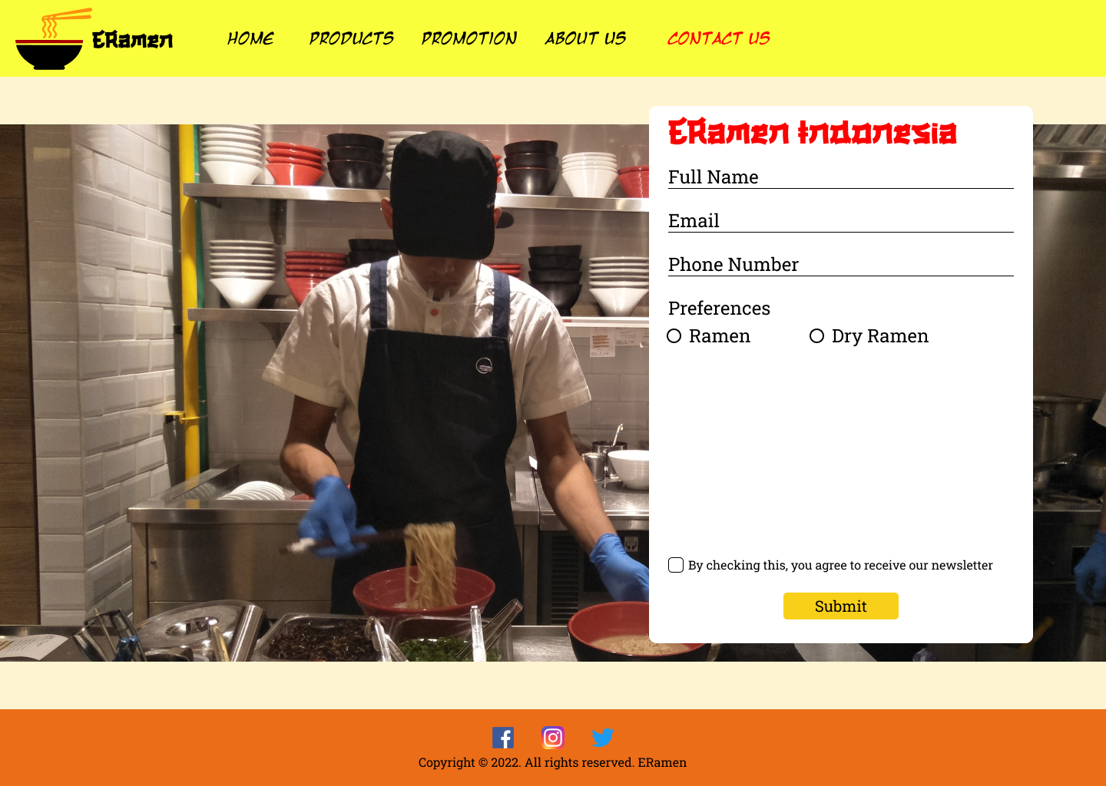

Pada bagian contact us, jika customer ingin menguhubungi ERamen Indonesia, maka akan harus mengisi beberapa persyaratan yang diminta dari ERamen Indonesia. Semua persyaratan tersebut terdapat validasi-validasi yang mencegah jika ada error. Bagian full name, validasi yang terdapat disini adalah panjang nama tidak boleh kosong dan di bawah 3 huruf. Validasi yang terdapat dalam email, seperti tidak boleh adanya penggunaan ‘@’ yang melebihi 1 atau sama dengan 0, penggunaan karakter ‘.’ yang harus ada minimal 1, serta jika bagian depan ‘@’ adalah kosong, maka email harus diisi dengan nama email, dan jika di belakang email, tidak terdapat domain email, maka akan mereturn false. Validasi phone number yang digunakan adalah phone number harus numeric, panjang dari phone number tidak boleh berada di bawah 12 dan di atas 14. Pada bagian preferences, customer harus mengisi salah satu diantara 2 pilihan yang disediakan oleh ERamen Indonesia, serta customer juga harus mencentang bahwa customer setuju untuk menerima pesan dari ERamen Indonesia, kemudian terdapat tombol submit yang akan mensubmit dan mengirim ke ERamen Indonesia.

References:

Website:

1. <https://www.seirock-ya.asia/>   
2. <https://www.ippudo.co.id/Menu/Ramen.htm>   
3. <http://ikkousha.co.id/>   
4. <https://michiramen.com/>   
5. <https://en.ichiran.com/ramen/>   
6. <https://id.pinterest.com/>

Assets:

1. Aojiru

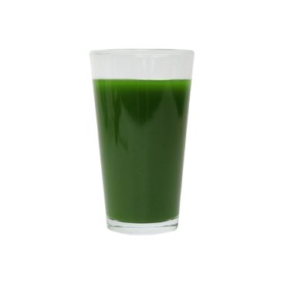

<https://www.umeken.com/aojiru-green-leaves-powder.html>

2. Contact Us

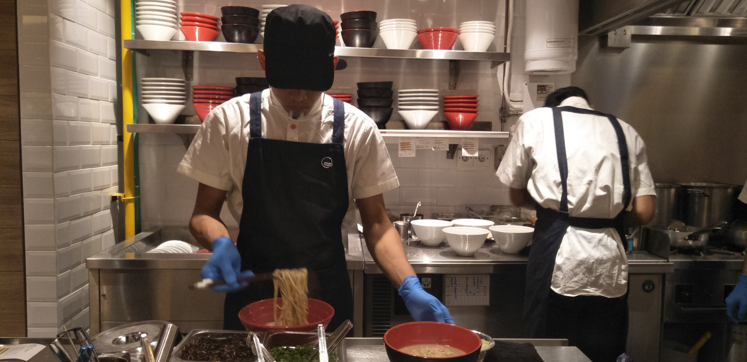

[https://lifestyle.okezone.com/read/2018/06/28/298/1915230/semangkuk-ramen-autentik-jepang-terbang-ke-jakarta](https://lifestyle.okezone.com/read/2018/06/28/298/1915230/semangkuk-ramen-autentik-jepang-terbang-ke-jakarta%20)

3. Donburi

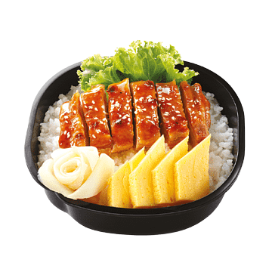

<https://www.pngwing.com/en/search?q=donburi>

4. Genmaicha

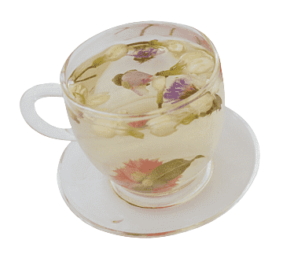

<https://favpng.com/png_search/genmaicha>

5. Gyoza

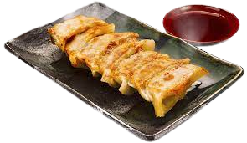

<https://www.pngwing.com/id/search?q=gyoza>

6. Hakata Ramen

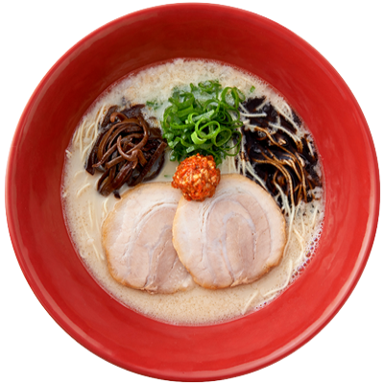

<https://www.pngitem.com/middle/iwTbJoo_-hakata-ramen-ippudo-hd-png-download/>

7. History

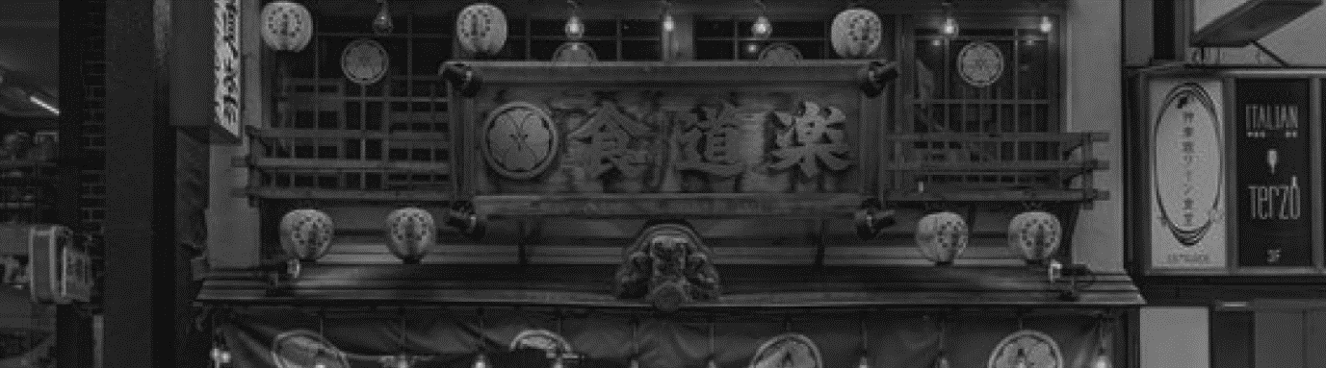

<https://id.pinterest.com/pin/562175965993428918/>

8. Karage

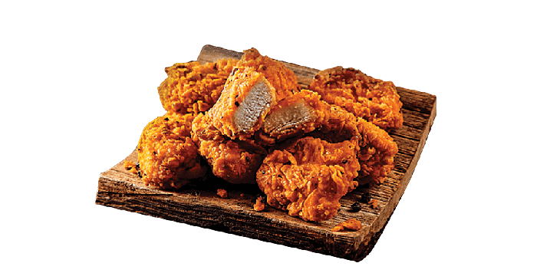

<https://www.pngegg.com/id/search?q=karaage>

9. Kurume Ramen

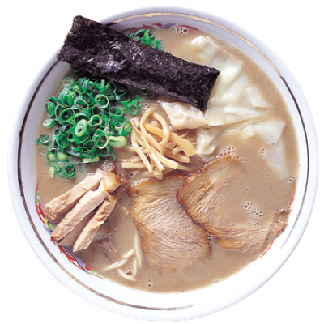

<https://www.ana-cooljapan.com/contents/ramen/?ramenID=kurume&cid=INT13030977>

10. Miso Ramen

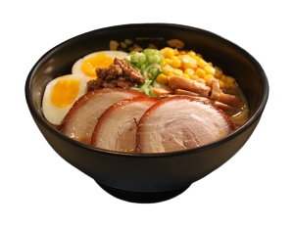

<https://dallas.culturemap.com/news/restaurants-bars/09-09-20-dosanko-ramen-tokyo-japan-los-angeles/>

11. Mission



<https://www.istockphoto.com/id/foto/koki-mie-ramen-jepang-gm458853221-31868694>

12. Mugicha



<https://denstea.com/products/mugicha-iced-barley-tea-bags-10-teabags>

13. Outlet 1

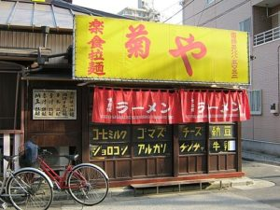

<https://niindo.com/menu-unik-kedai-ramen-kikuya/>

14. Outlet 2

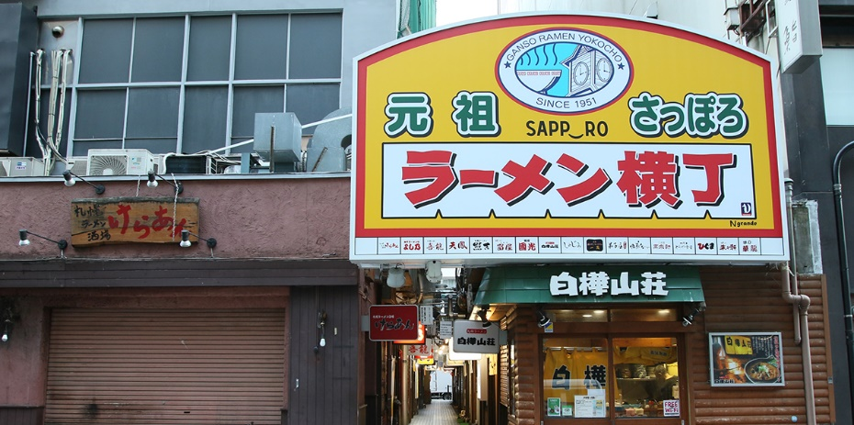

<https://www.sapporo.travel/id/gourmet/shop/ganso-ramen-yokocho/>

15. Sapporo Ramen

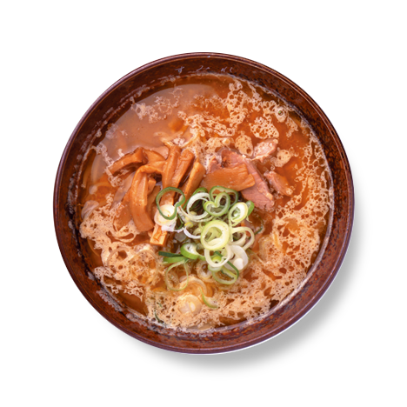

<https://www.ana-cooljapan.com/contents/ramen/?ramenID=sapporo&cid=INT13030977>

16. Shio Ramen

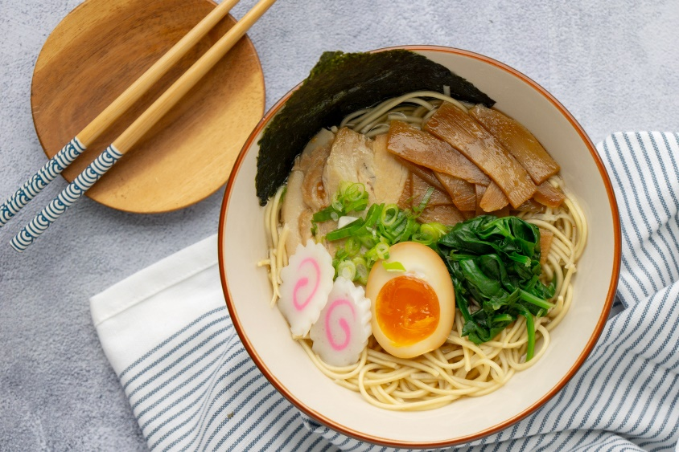

<https://asianinspirations.com.au/recipes/hakodate-shio-ramen/>

17. Shio Ramen

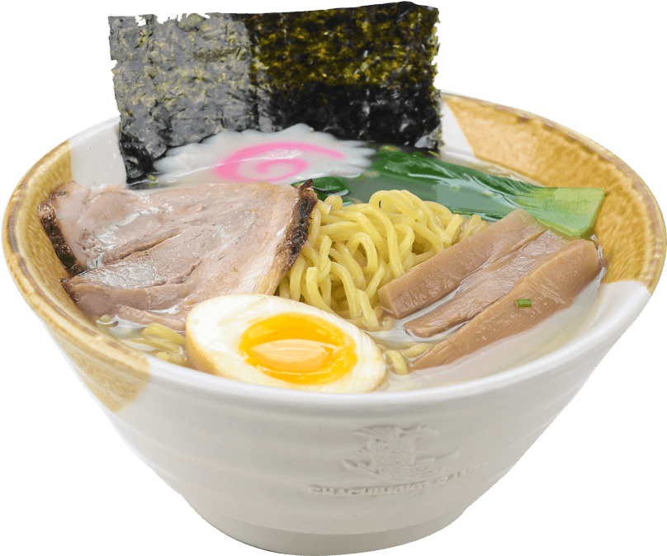

<https://www.pngkit.com/bigpic/u2q8u2q8q8r5q8a9/>

18. Shoyu Ramen

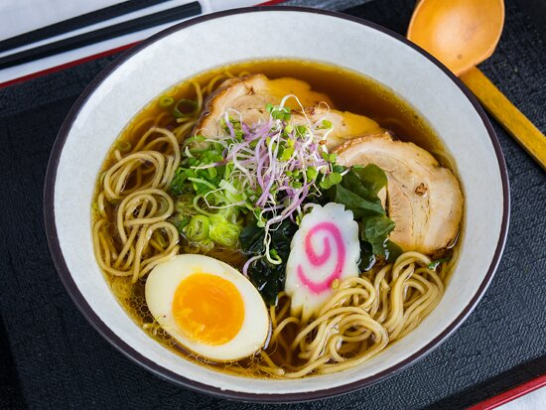

<https://www.tripadvisor.co.id/Restaurant_Review-g190454-d11850497-Reviews-SHOYU_Ramen-Vienna.html>

19. Shoyu Ramen

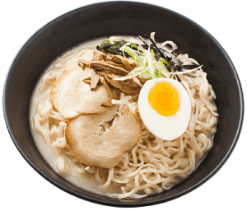

<https://www.pngegg.com/en/search?q=shoyu+Ramen>

20. Tokushima Ramen

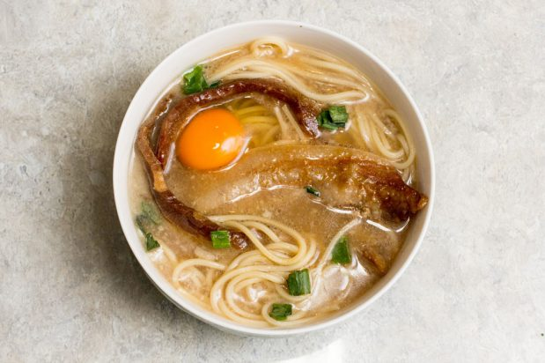

<https://asianinspirations.com.au/recipes/tokushima-ramen/>

21. Tokushima Ramen

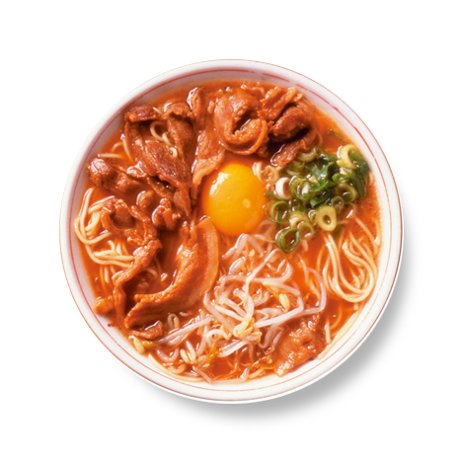

<https://www.ana-cooljapan.com/contents/ramen/?ramenID=tokushima&cid=INT13030977>

22. Tonkotsu Ramen

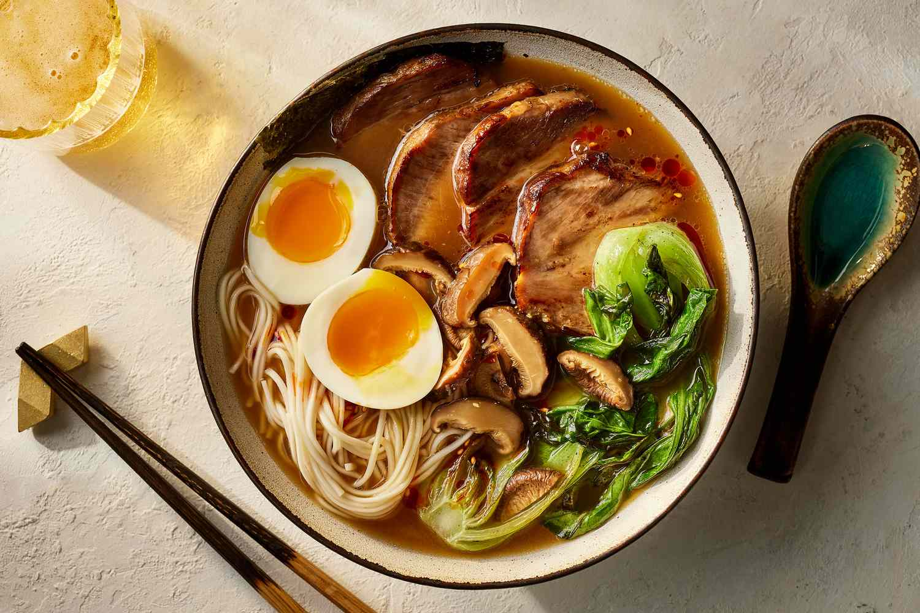

<https://www.foodandwine.com/tonkotsu-ramen-7094539>

23. Tonkotsu Ramen

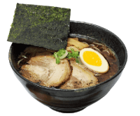

<https://www.pngwing.com/id/free-png-cggud>

24. Vision

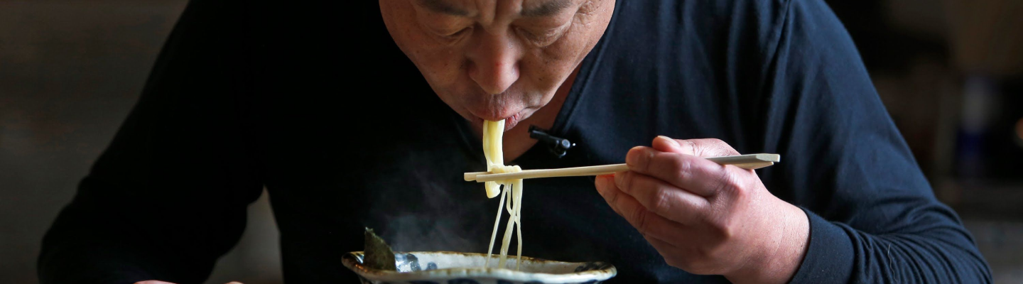

<https://www.idntimes.com/food/dining-guide/putriana-cahya/8-cara-menikmati-ramen-dengan-enak-ala-tradisional-jepang>

25. Yakitori

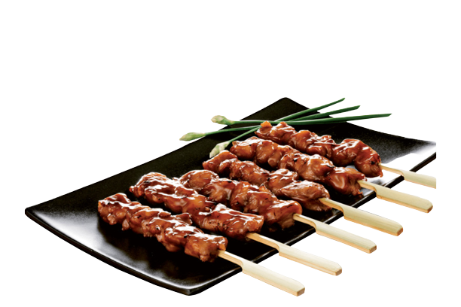

<https://www.pngdownload.id/png-hmzofr/>

Untuk setiap logo yang ada dalam website digunakannya plugin dari figma, yaitu “Iconify”. Serta untuk penghapusan background png digunakan <https://www.remove.bg/id>.

Responsive Page:

